Суицид – умышленное самоповреждение со смертельным исходом (лишение себя жизни).
Психологический смысл подросткового суицида — «крик о помощи», стремление привлечь внимание к своему страданию. Настоящего желания смерти нет, представление о ней крайне неотчетливо, инфантильно. Смерть представляется в виде желательного, длительного сна, отдыха от невзгод, способа попасть в иной мир, так же она видится средством наказать обидчиков.

Что в поведении подростка должно насторожить
  - Резкое снижение успеваемости, проявление безразличия к учебе и оценкам.
  - Подавленное настроение, пониженный эмоциональный фон, раздражительность, которое сохраняется длительное время.
  - Резкое изменение поведения (стал неряшливым, не хочет разговаривать с близкими ему людьми, начал раздаривать дорогие ему вещи, теряет интерес к тому, чем раньше любил заниматься, отдаляется от друзей).
  - Наличие примера суицида в ближайшем окружении, а также среди значимых взрослых или сверстников.
  - Ребенок прямо или косвенно говорит о желании умереть или убить себя или о нежелании продолжать жизнь. (Разговоры о нежелании жить – попытка привлечь внимание взрослого к себе и своим проблемам. Бытует миф, что если человек говорит об этом, то значит, этого не сделает. Однако это не так! Отчаявшийся подросток, на которого не обращают внимания, вполне может довести свое намерение до конца).
  - Рискованное поведение, в котором высока вероятность причинения вреда своей жизни и здоровью.

Опасные ситуации, на которые надо обратить особое внимание
  - Отвержение сверстников, травля (в том числе в социальных сетях).
  - Ссора или острый конфликт со значимыми взрослыми.
  - Несчастная любовь или разрыв романтических отношений.
  - Объективно тяжелая жизненная ситуация (потеря близкого человека, резкое общественное отвержение, тяжелое заболевание).
  - Личная неудача подростка на фоне высокой значимости и ценности социального успеха.
  - Резкое изменение социального окружения (например, в результате смены места жительства).
  - Нестабильная семейная ситуация (развод родителей, конфликты, ситуации насилия, алкоголизм).

Четыре основные причины самоубийства:
- Изоляция (чувство, что тебя никто не понимает, тобой никто не интересуется);
- Беспомощность (ощущение, что ты не можешь контролировать жизнь, все зависит не от тебя);
- Безнадежность (когда будущее не предвещает ничего хорошего);
- Чувство собственной незначимости (уязвленное чувство собственного достоинства, низкая самооценка, переживание некомпетентности, стыд за себя).

Оказание первичной помощи в беседе с подростком
 | Если вы слышите | Обязательно скажите | Никогда не говорите
1 | «Ненавижу учебу, класс...» | «Что происходит у нас, из-за чего ты себя так чувствуешь?» | «Когда я был в твоем возрасте... да ты просто лентяй!»
2 | «Все кажется таким безнадежным...» | «Иногда все мы чувствуем себя подавленными. Давай подумаем, какие у нас проблемы и какую из них надо решить в первую очередь» | «Подумай лучше о тех, кому еще хуже, чем тебе»
3 | «Всем было бы лучше без меня!» | «Ты очень много значишь для нас, и меня беспокоит твое настроение. Скажи мне, что происходит» | «Не говори глупостей. Давай поговорим о чем-нибудь другом»
4 | «Вы не понимаете меня!» | «Расскажи мне, как ты себя чувствуешь. Я действительно хочу это знать» | «Кто же может понять молодежь в наши дни?»
5 | «Я совершил ужасный поступок...» | «Давай сядем и поговорим об этом» | «Что посеешь, то и пожнешь!»
6 | «А если у меня не получится?» | «Если не получится, я буду знать, что ты сделал все возможное» | «Если не получится — значит, ты недостаточно постарался!»
При проведении беседы с подростком, размышляющим о суициде, педагогам рекомендуется:
- внимательно слушать собеседника, т.к. подростки часто страдают от одиночества и невозможности излить душу;
- правильно формулировать вопросы, спокойно и доходчиво расспрашивая о сути тревожащей ситуации и о том, какая помощь необходима;
- не выражать удивления услышанным и не осуждать ребенка за любые, даже самые шокирующие высказывания;
- не спорить и не настаивать на том, что его беда ничтожна, что ему живется лучше других; высказывания "у всех есть такие же проблемы" заставляют ребенка ощущать себя еще более ненужным и бесполезным;
- постараться развеять романтическо-трагедийный ореол представлений подростка о собственной смерти;
- не предлагать неоправданных утешений, но подчеркнуть временный характер проблемы;
- стремиться вселить в подростка надежду; она должна быть реалистичной и направленной на укрепление его сил и возможностей.

Внимание!!! Решение лишить себя жизни – спонтанный порыв, поэтому его практически не возможно предугадать и предотвратить. На самом деле роковой шаг редко совершается под влиянием внезапного порыва. В большинстве случаев решение вызревает постепенно, вынашивается несколько дней, недель или даже месяцев.
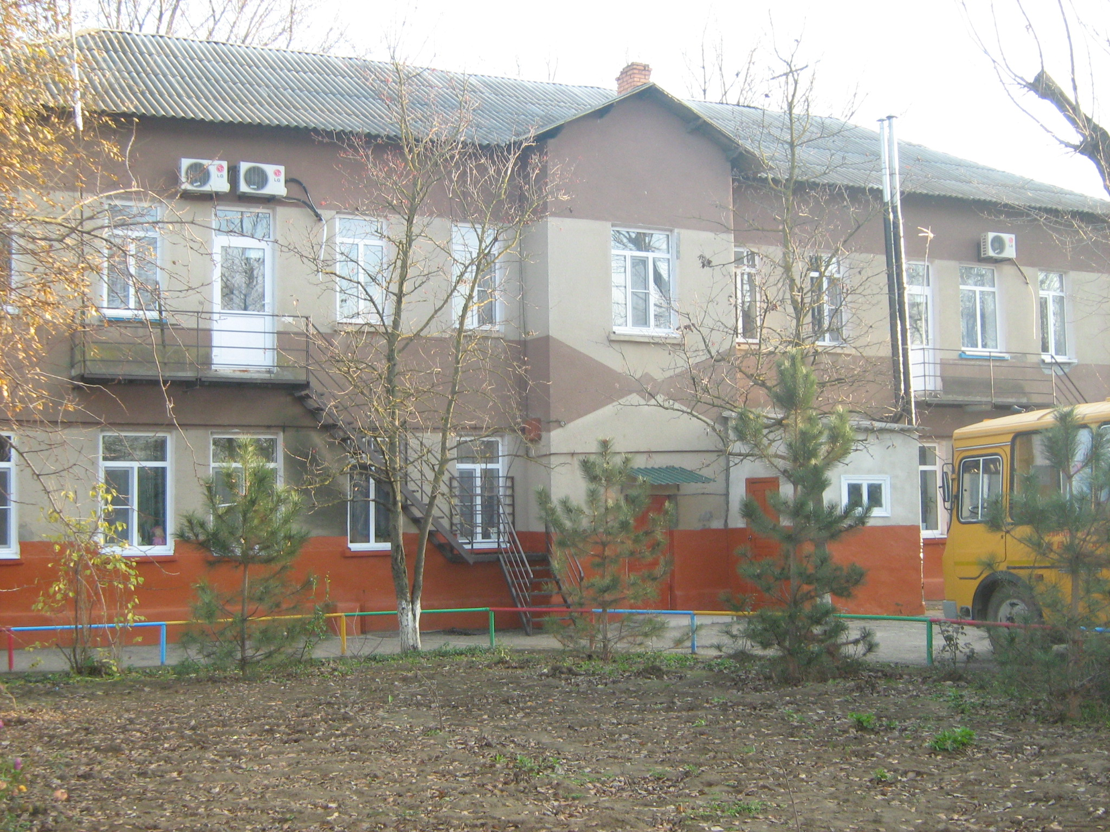
Человек задумавший лишить себя жизни, никому не станет об этом рассказывать. Если кто-то и заговорил об этом – значит, не всерьез. Большинство покусившихся на свою жизнь (примерно семь из десяти) с кем-то делились своими планами или хотя бы намекали на них. Не всегда эти намеки удается уловить и правильно понять. Самое главное помнить: для многих «последней каплей» послужило именно то, что близкие от них отмахнулись, не приняли их всерьез.

Наш адрес:
Центр «рука в руке»
Ставропольский край
Нефтекумский район
П. Затеречный
Ул. Коммунальная 17
2-44-45, 2-48-93
ruka-v-ruke.wix.com

Профилактика суицидов в школе
для педагогов

«…Самоубийство – мольба о помощи,
которую никто не услышал…»

Р. Алеев

